Representasi Graf

1. Matriks Ketetanggaan (adjacency matrix)

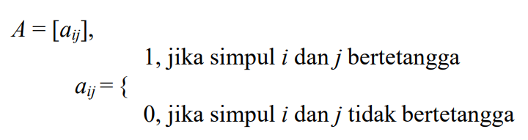

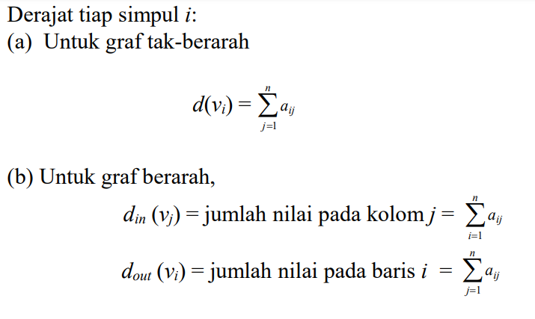

1. Matriks Bersisian (incidency matrix)

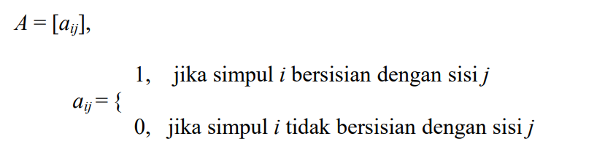

1. Senarai Ketetanggaan (adjacency list)

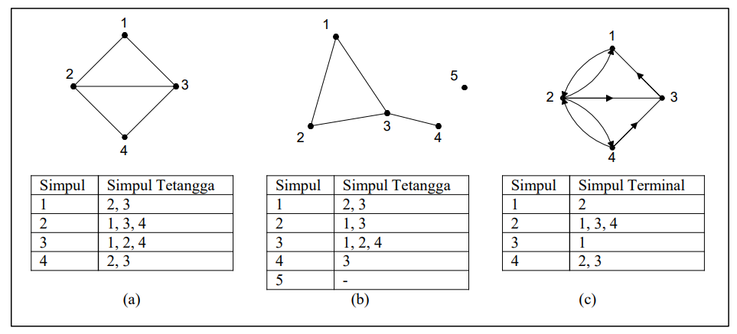

Graf Isomorfik

• Diketahui matriks ketetanggaan (adjacency matrices) dari sebuah graf tidak berarah. Gambarkan dua buah graf yang yang bersesuaian dengan matriks tersebut.

Dari definisi graf isomorfik dapat dikemukakan bahwa dua buah graf isomorfik memenuhi ketiga syarat berikut [DEO74]:

1. Mempunyai jumlah simpul yang sama.
2. Mempunyai jumlah sisi yang sama
3. Mempunyai jumlah simpul yang sama berderajat tertentu

Graf Planar (Planar Graph) dan Graf Bidang (PlaneGraph)

• Graf yang dapat digambarkan pada bidang datar dengan sisi-sisi tidak saling memotong (bersilangan) disebut graf planar,

• jika tidak, maka ia disebut graf tak-planar.

• Contoh: K4 di bawah ini adalah grafplanar:

